**CASO PRÁCTICO 1**

* **TÍTULO: Instalación de XAMPP**
* **SITUACIÓN**

En este caso práctico se va a proceder a instalar el paquete XAMPP, que incorpora, entre otras aplicaciones, el sistema gestión de bases de datos MySQL. Es gratuito y está disponible tanto para sistemas privativos como libres.

* **INSTRUCCIONES**

Los pasos a realizar son:

1. Descargar el paquete XAMPP: https://www.apachefriends.org/es/index.html
2. Instalar XAMPP en el sistema operativo del equipo. Bajo Windows es posible hacerlo a través del asistente de instalación.
3. Ejecutar XAMPP, donde aparecerá el Panel principal (elegir idioma).
4. Arrancar los 2 módulos principales: Apache y MySQL.
5. Abrir la herramienta llamada phpMyAdmin para interactuar con el sistema de gestión de bases de datos MySQL → Para ello Clic en Admin (MySQL).
6. Si existiera algún problema a la hora de arrancar los módulos o de abrir el gestor, se recomienda cerrar XAMPP y volver a ejecutarlo como administrador.
7. Llegado a este punto, ya está instalado el gestor MySQL en el equipo y preparado para realizar acciones para las siguientes unidades.

A continuación luego de realizar la descargar se tendrá que proceder a instalar xampp

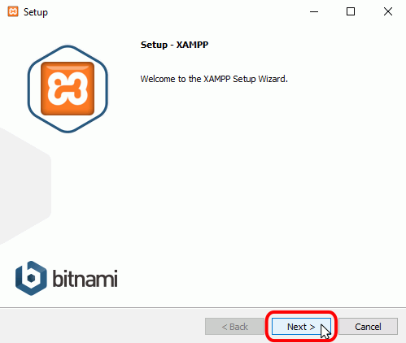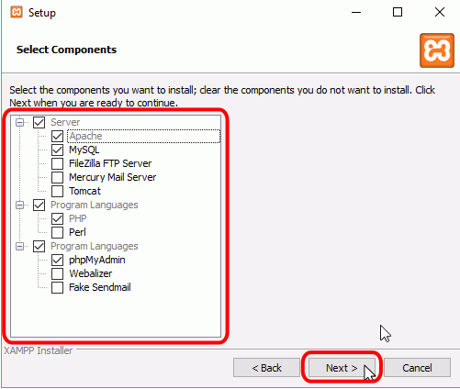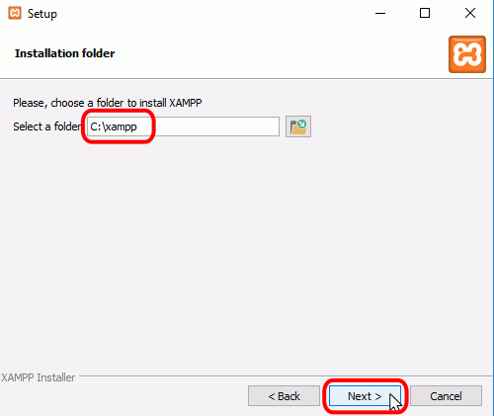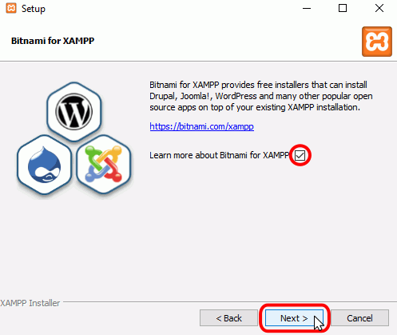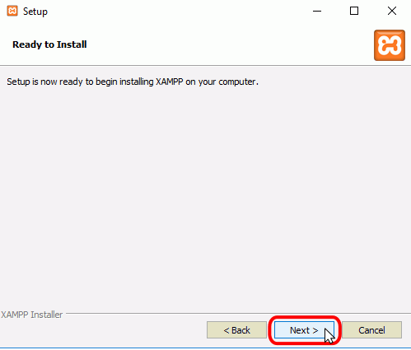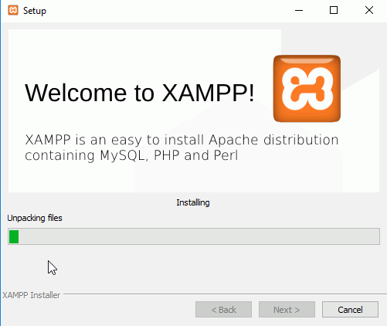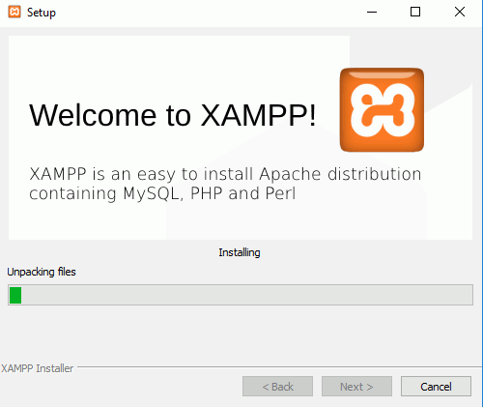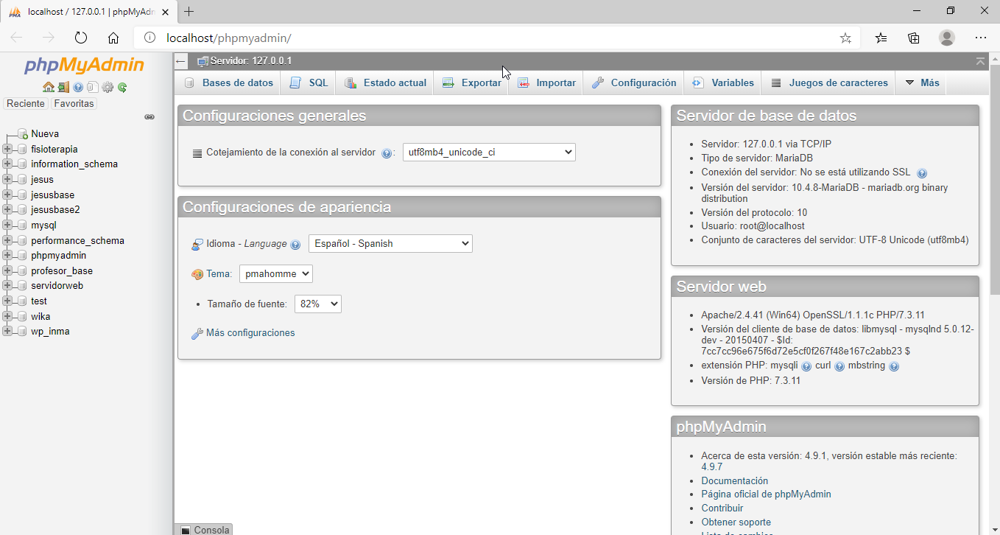

Lo que se tiene que hacer al ser una instalación wizard es prácticamente darle a siguiente o next solamente, excepto por, la elección de módulos a instalar y del lugar donde guardarlo.

Comprobación de funcionamiento adecuado de XAMPP.

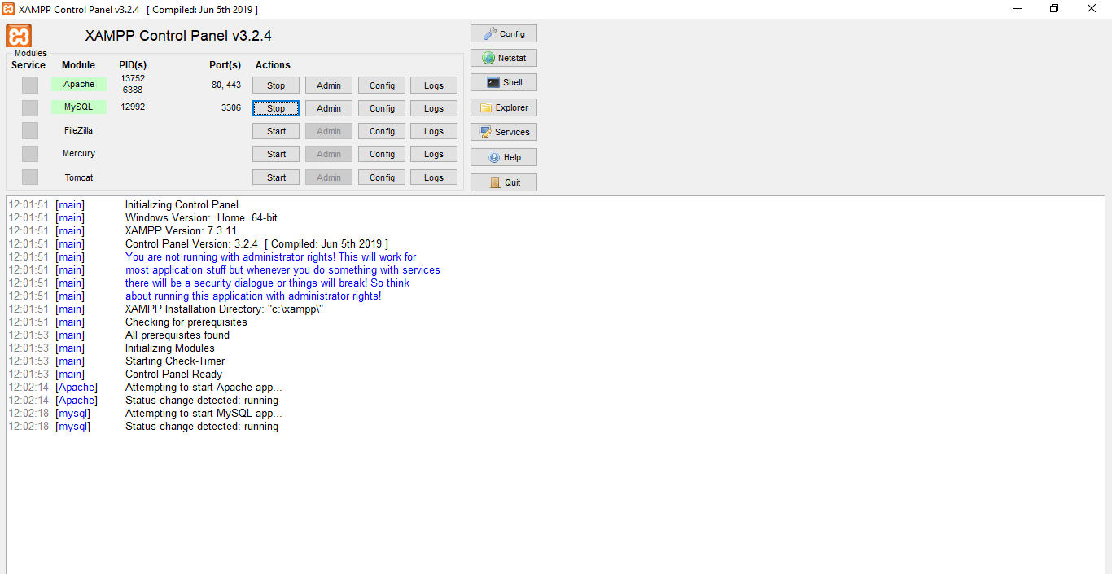

Como se puede ver en la imagen XAMPP está instalado y los 2 módulos principales funcionan correctamente ya que ni sale ningún error y además aparecen con la luz verde que significa que está funcionando adecuadamente.